**“Evaluación y Planteamiento de Mejoras en el Proceso de Maderado de Aluminio Utilizando Técnicas de Producción Esbelta.”**

Víctor José Larreátegui Loor

Facultad de Ingeniería Mecánica y Ciencias de la Producción

Escuela Superior Politécnica del Litoral (ESPOL)

Campus Gustavo Galindo, Km 30.5 vía Perimetral

Apartado 09-01-5863. Guayaquil-Ecuador

[victor84_l@hotmail.com](mailto:victor84_l@hotmail.com)

Dr. Kléber Barcia Villacreses

Facultad de Ingeniería Mecánica y Ciencias de la Producción

Escuela Superior Politécnica del Litoral (ESPOL)

Campus Gustavo Galindo, Km 30.5 vía Perimetral

Apartado 09-01-5863. Guayaquil-Ecuador

[kbarcia@espol,edu.ec](mailto:kbarcia@espol,edu.ec)

**Resumen**

*La tesis se desarrolló en la empresa XYZ dedicada a elaborar perfiles de aluminio con acabado de madera, situada en la ciudad de Guayaquil. La empresa cuenta con una capacidad para pintar hasta 1000 perfiles diarios en una jornada de 10 horas, dependiendo del tipo de perfil y el número de caras a pintar.*

*La venta del producto se realiza a nivel nacional, a clientes de todo el Ecuador y se estudian posibilidades de exportación a mercados internacionales a futuro.*

*Los principales problemas que se presentan en la empresa son tiempos ociosos debido a falta de materia prima, cantidades insuficientes de materia prima que justifiquen la jornada de trabajo, desorden en el área de almacenamiento de los perfiles, paras no programadas debido a inconvenientes con la máquina de maderado, demoras en el proceso de empaque.*

*Luego de la identificación de los problemas, se establece un Plan de mejoras para eliminar aquello que genere retrasos en la producción y costos innecesarios. Cada una de estas mejoras se las analiza mediante un análisis de Costo-Beneficio para determinar si el impacto justifica su implementación y los costos en los que se debe incurrir para llevar a cabo el plan de mejoras elaborado.*

**Palabras claves:** Producción Esbelta, 5’S, Mantenimiento Total Productivo (TPM), Diagrama de Ishikawa, Diagrama de Pareto.

Abstract

*The thesis was developed in the XYZ Company dedicated to developing aluminum-finished wood profiles, situated in the city of Guayaquil. The company has a capacity to paint up to 1000 profiles per day in a 10-hour working day, depending on the type of profile and the number of faces to paint.*

*The sale of the product is conducted nationwide, to customers throughout Ecuador and explores possibilities of exporting to international markets in the future.*

*The main problems faced by the company include idle time due to lack of raw materials, insufficient amounts of raw material to justify the work day, disorder in the storage area of the profiles, unscheduled stop due to problems with the machine, and delays in the packing process.*

*After identifying problems, establishing a Improvements Plan to remove whatever situation that generates production delays and unnecessary costs. Each of these improvements are analyzed using a Cost-Benefit Analysis to determine whether the impact justifies its implementation and the costs they must incur to carry out the Improvement Plan developed.*

**Keywords:** Lean Production, 5’S, Total Productive Maintenance (TPM), Ishikawa Diagram, Pareto Diagram.

1. **Introducción.**

Esta tesis fue desarrollada en una empresa nueva en el país dedicada a la elaboración y venta de perfiles de aluminio con acabado madera y que tiene sus instalaciones en la ciudad de Guayaquil. Esta empresa es la primera en el país y en América Latina en poseer tecnología de última generación para darle el acabado madera a los perfiles de aluminio cumpliendo todos los estándares internacionales de calidad.

Al ser una empresa relativamente nueva con menos de dos años en el mercado ecuatoriano presenta como obstáculos principalmente problemas de tipo organizacional y la falta de una cultura de mantenimiento adecuado para los equipos que forman parte del proceso. Todo esto ocasiona pérdidas a la empresa que con el paso del tiempo irán siendo mayores si no se solucionan de raíz.

Mediante un análisis detallado de los problemas y las causas de los mismos se plantean mejoras a través del uso de técnicas de Producción Esbelta, y finalmente elaborar un análisis de tipo financiero para así medir la rentabilidad de la inversión total.

1. **Planteamiento del Problema.**

Los principales problemas que se presentan en la planta se deben a que existe falta de organización en varias de las actividades que constituyen el proceso. A continuación se enlistan los problemas identificados dentro del proceso de maderado:

* Tiempo ocioso.
* Cantidades Insuficientes de Materia Prima.
* Falta de organización en el sistema de almacenamiento.
* Paros no programados de maquinaria.
* Demoras en el empaque de perfiles.

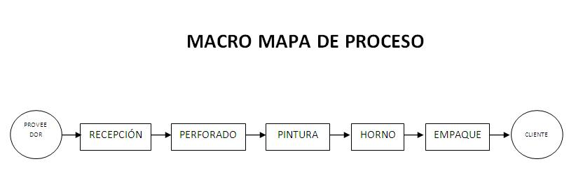

**Figura 1.1 Macro mapa de proceso**

1. **Objetivos.**
   1. **Objetivo General.**

* Plantear mejoras en lo referente a la organización de las actividades desarrolladas dentro de la planta enfocadas a mejorar la productividad y disminuir costos innecesarios en el proceso de maderado del aluminio.
  1. **Objetivos Específicos.**
* Establecer mediante una serie de diagramas la situación actual por la que pasa la planta de producción.
* Identificar los principales problemas que afectan el sistema de producción de perfiles maderados.
* Elaborar un Plan de Mejoras enfocado a reestructurar aspectos de la organización dentro del sistema de producción.
* Evaluar financieramente las propuestas de mejora mediante un análisis de costo-beneficio.

1. **Metodología del Estudio.**

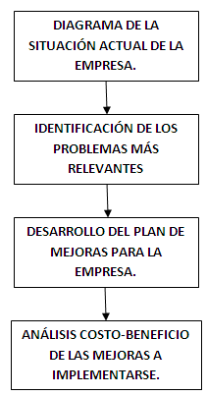

**Figura 1.2 Metodología del estudio**

1. **Marco Teórico.**
   1. **Sistema 5S.**

Este concepto se refiere a la creación y mantenimiento de áreas de trabajo más limpias, más organizadas y más seguras, es decir, se trata de imprimirle mayor "calidad de vida" al trabajo. El método de las 5S, así denominado por la primera letra (en japonés) está basado en cinco principios simples:

Seiri: Organización. Separar innecesarios

Seiton: Orden. Situar necesarios

Seisō: Limpieza. Suprimir suciedad.

Seiketsu: Estandarizar. Señalizar anomalías

Shitsuke: Disciplina. Seguir mejorando.

* 1. **Mantenimiento Total Preventivo (TPM)**

Sistema desarrollado en Japón para eliminar pérdidas, reducir paradas, garantizar la calidad y disminuir costes en las empresas con procesos continuos. El TPM es un sistema orientado a lograr: cero accidentes, cero defectos, cero averías, cero defectos.

1. **Descripción del Proceso Productivo.**

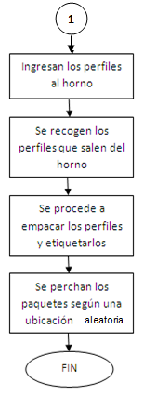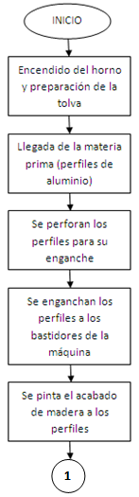

**Figura 3.1 Diagrama Flujo De Proceso.**

* *Encendido del horno y preparación de la tolva:* Se procede a encender el horno media hora antes de comenzar a pintar para que hasta que llegue la materia prima y se realice el enganche de los perfiles este alcance la temperatura adecuada.
* *Llegada de la materia prima:* Del proveedor llegan los perfiles pintados en el color base, se procede a revisar que los perfiles que arriban lleguen correctamente y en la cantidad adecuada
* *Perforación de los perfiles para su enganche: S*e perforan los perfiles mediante un para su posterior enganche.
* *Enganche de los perfiles:* Luego de perforados los perfiles son enganchados en los bastidores de la máquina y empiezan a avanzar hasta llegar al lugar donde se halla el tambor.
* *Pintado electroestático de perfiles: C*onsiste en que el tambor pasa por encima del perfil con una separación de 1 mm del mismo y deja caer el polvo que se adhiere electroestáticamente al perfil dando la forma de la veta de la madera.
* *Ingreso de los perfiles al horno:* Los perfiles ingresan al horno, ocurre la polimerización de las pinturas (base y la veta), luego al salir del horno se tiene el producto final.
* *Desenganche de perfiles maderados:* Los perfiles maderados llegan al punto donde fueron enganchados y son recogidos por los mismos operadores.
* *Empaque de perfiles:* Los empacadores arman los paquetes según el perfil y las cantidades establecidas; el empaque se realiza con papel y plástico para mayor protección, se etiquetan indicando el tipo de perfil y la cantidad. Luego del empaque, los paquetes son ubicados en las pechas de manera aleatoria.

1. **Identificación de las Causas de los Problemas.**

Para analizar y encontrar las causas raíz que hacen que se generen estos problemas se procede a utilizar dos herramientas estadísticas, estas son: el Diagrama de Ishikawa y el Diagrama de Pareto.

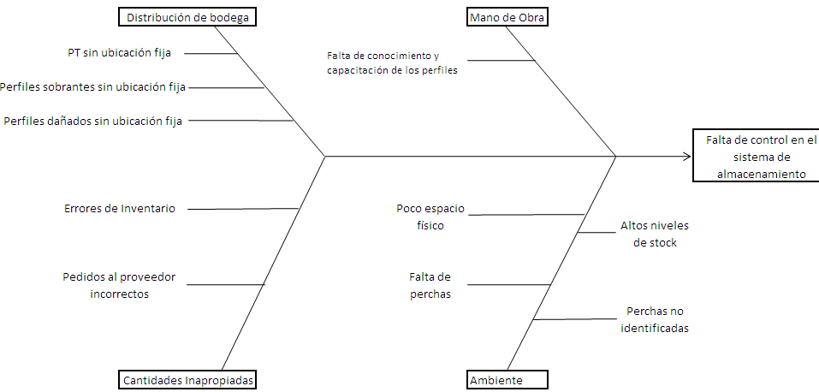

**Figura 3.4 Diagrama de Ishikawa (Sistema de Almacenamiento)**

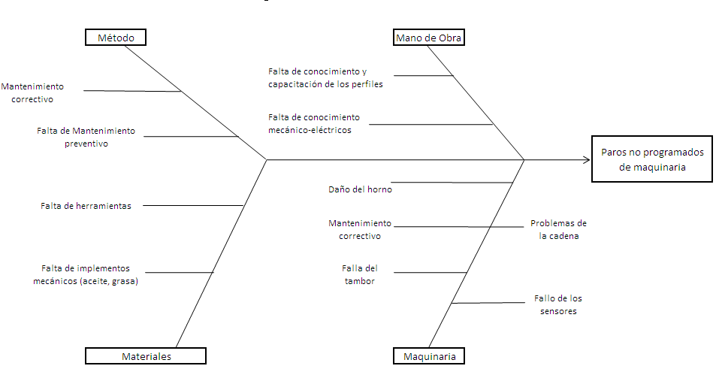

**Figura 3.5 Diagrama de Ishikawa (Paros No Programados de Maquinaria)**

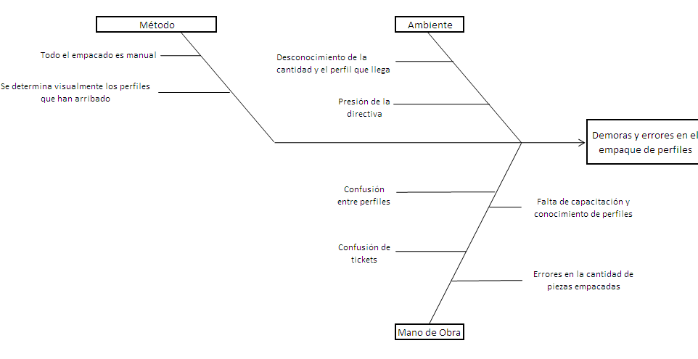

**Figura 3.6 Diagrama de Ishikawa (Demoras y Errores en el empaque de perfiles)**

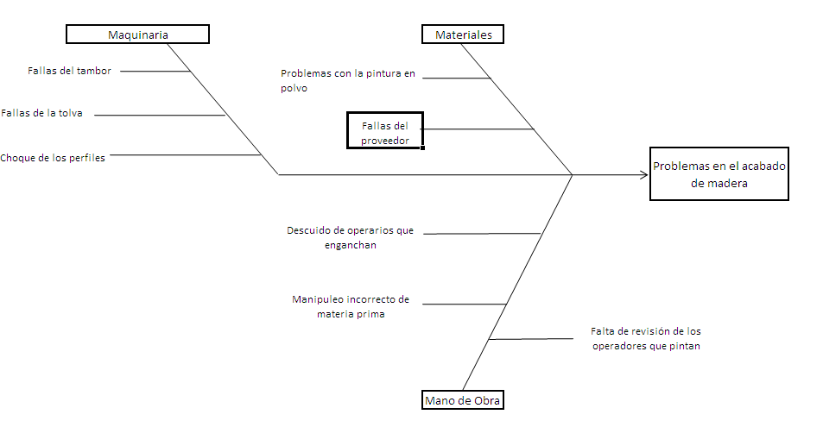

**Figura 3.7 Diagrama de Ishikawa (Problemas en el acabado de madera)**

Luego se procedió a elaborar un Diagrama de Pareto con la frecuencia de las causas determinadas y de determinó que el 80% de los problemas surgían de causas de tipo Organizacional, de Mantenimiento y de Inventario.

Para realizar esta selección se procedió a realizar una Matriz de Decisiones la cual permita encontrar las técnicas más convenientes para ser aplicadas en la empresa y corregir gran parte de los problemas antes mencionados.

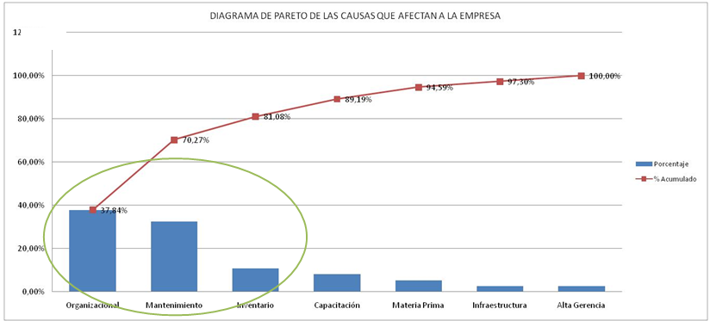

**Figura 3.8 Diagrama de Pareto de las causas que afectan a la empresa**

**Tabla 4. Matriz de Decisiones**



De la Matriz de decisiones elaborada se observa que las técnicas de Manufactura Esbelta que resultarán más beneficiosas para resolver los problemas son las técnicas de Mantenimiento Productivo Total (T.P.M.) y 5’S

1. **Implementación de 5S**

**8.1 Primera S (Clasificación)**

Para aplicar la primera S se utilizó el método de las tarjetas, dicho método consiste en colocar una tarjeta roja en todos aquellos objetos que no aporten ningún tipo de beneficio y colocar una tarjeta de color azul a todos aquellos objetos que son útiles y que están mal ubicados.

Los resultados obtenidos luego de este método de tarjetas fue el siguiente:

**Tabla 9. Disposición final objetos etiquetados (Tarjeta Roja)**



**Tabla 8. Tarjetas Azules**



**8.2 Segunda S (Orden)**

Por medio de las tarjetas azules se señaló todo aquello que debía ser ordenado. También se decidió identificar y ordenar todas las perchas de producto terminado para mejorar tanto el control de inventario como la realización de los despachos.

Para la ejecución de la segunda S se empezó por el reordenamiento de los objetos existentes dentro de cada área, y se les dio una ubicación fija. El punto más crítico en cuanto al desorden ocurre en el empaque de perfiles y la organización de las perchas. Se procedió a numerar las perchas del 1 al 5, se elaboró una lista de todos los modelos de perfiles y se le asignó una percha a cada uno.

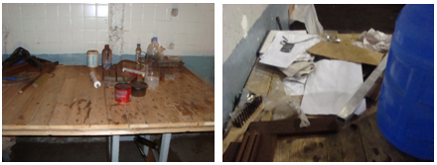

**Figura 4.5 Mesa de apoyo antes de la Segunda “S”**

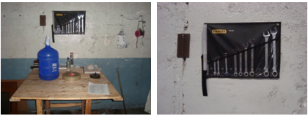

**Figura 4.5 Mesa de apoyo después de la Segunda “S”**

**8.3 Tercera S (Limpieza)**

Para implementar esta parte se hizo lo siguiente: primero realizar una limpieza profunda de cada una de las áreas de la planta, segundo elaborar un Mapa 5S y finalmente un checklist de limpieza.



**Figura 4.14 Mapa 5S**

Cada operador se encargó de limpiar primeramente su puesto de trabajo para luego continuar con el resto de las áreas. Mediante el Mapa 5S se asignaron responsables a cada área para que velen por el orden y limpieza de la misma.

**8.4 Cuarta S (Estandarización)**

Para mantener un control de las 3 primeras S se establecieron los siguientes puntos:

* *Primera S:* Realizar trimestralmente el método de las tarjetas.
* *Segunda S:* Lista de ubicación de perfiles, folletos, lecciones de 1 punto.
* *Tercera S:* Mapa 5S y Checklist de Limpieza.

**8.5 Quinta S (Disciplina)**

La implementación de la quinta S, disciplina, resulta ser la más difícil de realizar debido a que es necesario un cambio cultural por parte de los operadores y del personal en general.

Se ha optado por el uso a futuro de letreros, carteles y afiches que hacen alusión a la metodología 5S. Se ha planteado la de optar por incentivos varios para los operadores de manera mensual siempre y cuando se mantengan los estándares de 5S establecidos.

De igual manera se planea dictar trimestralmente talleres o charlas referentes a la metodología implementada y otras técnicas de Producción Esbelta con el fin de refrescar y actualizar los conocimientos actuales y adquirir nuevos que permitan mejorar las actividades dentro de la planta.

1. **Mantenimiento Total Productivo (TPM).**

La implementación del TPM se basará en 4 fases las cuales son: Identificación de las condiciones actuales de los equipos, Mejorar la vida del equipo, Planear un Mantenimiento Preventivo y finalmente Predecir la vida de los equipos.

**9.1 Identificación de las condiciones actuales.**

Para mejorar los problemas identificados anteriormente con los Diagramas de Ishikawa, se optó por implementar un Mantenimiento Autónomo, para el mismo se hizo primero un Análisis de las condiciones actuales de la máquina y se corrigieron los defectos encontrados.

Luego se hizo una Tabla de Clasificación para evaluar varios aspectos de la máquina, a aquellos que tenían una baja calificación se les busco una acción correctiva. Luego se volvió a realizar una Tabla de Clasificación para determinar si la situación había mejorado luego de las medidas correctivas tomadas.



**Figura 4.16 Formato Análisis de la Condición Actual de los equipos**



**Figura 4.19 Tablas de Clasificación**

**9.2 Mejorar la vida del equipo.**

Se procedió a realizar una evaluación de las causas de las fallas para determinar a qué se deben la mayor parte de las fallas de los equipos. Luego del análisis se encontraron las siguientes partes como las causantes:

* Quemador del horno.
* Tambor serigráfico.
* Sensores del tambor serigráfico.
* Filtro de la aspiradora.
* Cadena de bastidores.
* Banda de la mesa niveladora.
* Presión de gas.
* Presión de aire.

**Tabla 15. Causas de las Fallas.**



En la Tabla 16 se muestran las causas de las fallas que conforman el 80% del total de las fallas y el porcentaje de las mismas.

**Tabla 16. Porcentaje de las Causas de las Fallas.**



Las fallas del tambor, los sensores y del filtro de la aspiradora se solucionaron fácilmente; pero en el caso del quemador del horno se contrató gente especializada para dar una adecuada calibración al horno.

**9.3 Mantenimiento Preventivo.**

Los operadores de la planta se encargan del mantenimiento preventivo de los equipos según como sus habilidades lo permitan, en caso de que se requiera un mayor nivel de conocimiento mecánico-eléctrico se requerirá la participación del departamento de mantenimiento.

Para el MP se realizaron los siguientes pasos:

* Datos del equipo
* Stock Mínimo de Repuestos Críticos
* Estrategia de Mantenimiento Planeado

1. **Resultados.**

**5S:**



**TPM:**



1. **Conclusiones y Recomendaciones.**

**11.1 Conclusiones.**

* A través del uso de diagramas se logró determinar la situación actual de la empresa para luego encontrar las metodologías de Producción Esbelta más idóneas.
* Se consiguió identificar cuáles eran los problemas que afectaban a la empresa y se determinó que las metodologías 5S y TPM eran las más adecuadas para eliminar estos problemas.
* Se logró plantear mejoras en lo referente a las actividades realizadas en la planta a través de 5S y TPM, logrando aumentar la producción y disminuir costos innecesarios.
* A través del flujo de caja elaborado se observan los ahorros generados por las mejoras implementadas mensualmente y los resultados del VAN y del TIR muestran que la implementación de 5S y TPM son rentables.

**11.2 Recomendaciones.**

* Se recomienda que permanentemente se motive a directivos y personal de la empresa sobre las metodologías de 5S y TPM a través de charlas y talleres.
* Se recomienda auditorías de 5S y TPM para evaluar y darle seguimiento a los planes de acción elaborados.
* Se recomienda continuar con las metodologías 5S y TPM y evaluar técnicas de Producción Esbelta que permitan mejorar la calidad y productividad de la empresa.

1. **Bibliografía.**

[1] _______. “El Movimiento de las 5S”. Gestiópolis.com, www.gestiopolis.com/canales/gerencial/articulos/24/5s.htm, Agosto, 2009.

[2] López, J. “Las 5S’s, productividad, comodidad y eficiencia”. Mailxmail.com, www.mailxmail.com/curso-5s-s-productividad-comodidad-eficiencia/presentacion-introduccion-beneficios-proyeccion, Agosto, 2009.

[3] ______. “5S”. Wikipedia.com, http://es.wikipedia.org/wiki/5S, Agosto, 2009.

[4] _______. “5S”. Construsur.com.ar, www.construsur.com.ar/News-pdf-sid-52.html, Agosto, 2009.

[5] _______.______ “Diagrama de Ishikawa”. Wikipedia.com, http://es.wikipedia.org/wiki/Diagrama_de_Ishikawa, Agosto, 2009.

[6] ISHIKAWA, K. *Guide to Quality Control*, Primera Edición, Asian Productivity Organization, 1986.

[7] _______. “Mantenimiento Productivo Total”. Wikipedia.com, http://es.wikipedia.org/wiki/Mantenimiento_productivo_total, Agosto, 2009.

[8] _______. “TPM – Mantenimiento Preventivo Total”. Geocities.com, www.geocities.com/usmindustrial/tpm.htm, Agosto 2009.

[9] NAKAJIMA, S. *Introducción al TPM*. Japan Institute for Plant Maintenance, 1991.

[10] ______. “Mantenimiento Total Productivo (TPM)”. Everyoneweb.com, www.everyoneweb.com/WA%5CDataFilesutcv%5Ctpm.ppt, Agosto 2009.

[11] HIRANO, H. *5Pilares de la Fábrica Visual*. TGP Hoshir SL, 1997.